
Готовое решение: Как госслужащему заполнить справку (декларацию) о доходах, расходах, имуществе и обязательствах имущественного характера
(КонсультантПлюс, 2026)
Документ предоставлен КонсультантПлюс
www.consultant.ru
Дата сохранения: 19.10.2026

КонсультантПлюс | Готовое решение | Актуально на 16.10.2026
Как госслужащему заполнить справку (декларацию) о доходах, расходах, имуществе и обязательствах имущественного характера

Сведения о доходах, расходах, имуществе и обязательствах имущественного характера вы должны представить в виде отдельных справок за себя, супруга (супругу) и каждого из несовершеннолетних детей.
Вам следует заполнить справки, используя специализированное программное обеспечение.
Разделы справки, которые вам необходимо заполнить, будут зависеть, например, от ваших расходов, имеющихся кредитов, вкладов, движимого и недвижимого имущества.
Чтобы правильно заполнить справку, понадобятся выписки по счету, справки о доходах и суммах налога физлица, свидетельства о регистрации или договоры о покупке. Лучше заранее позаботиться об их наличии.
Если неправильно заполните справку, то на вас могут наложить дисциплинарное взыскание вплоть до увольнения.

Оглавление:
1. По какой форме и каким образом заполнить справку
2. Какие разделы справки и как заполнить
3. Каковы особенности заполнения справки за членов семьи
4. Ответственность за неправильное заполнение справки

1. По какой форме и каким образом заполнить справку
В период проведения СВО и впредь до издания соответствующих нормативных правовых актов РФ лица, направленные (командированные) для выполнения задач на территориях ДНР, ЛНР, Запорожской и Херсонской областей, не представляют такую справку, даже если замещают должности, которые обязывают ее представлять (пп. "а" п. 1 Указа Президента РФ от 29.12.2022 N 968, п. 9 Методических рекомендаций).
Заполните справку по утвержденной форме с помощью специального программного обеспечения "Справки БК". Необходимость использовать его предусмотрена в Указах Президента РФ от 23.06.2014 N 460, от 02.04.2013 N 309, форме справки. Актуальная версия программного обеспечения размещена на сайте Президента РФ, ссылка на который приведена также на сайте федеральной ГИС в области госслужбы (п. п. 52, 54 Методических рекомендаций).
Последний лист справки заверьте личной подписью. Учтите также иные разъяснения по распечатке и оформлению справки, изложенные в п. 55 Методических рекомендаций.
Заполнять справку рекомендуется на основании правоустанавливающих и иных подтверждающих официальных документов (п. 50 Методических рекомендаций). Перечень наиболее востребованных документов (источников информации), на основании которых рекомендуется заполнять справку, приведен в п. 51 Методических рекомендаций.
Заполненную справку представьте в кадровую службу госоргана в установленные сроки.

2. Какие разделы справки и как заполнить
Заполните все разделы: титульный лист, сведения о доходах и расходах, имуществе, счетах, ценных бумагах, обязательствах имущественного характера и отчужденном имуществе по безвозмездным сделкам.
При их заполнении учитывайте Методические рекомендации.
Обратите внимание на случаи, когда разд. 2 справки заполнять не нужно.

2.1. Как заполнить титульный лист справки служащего
На титульном листе справки укажите Ф.И.О. (отчество - при наличии) служащего, дату рождения, паспортные данные, страховой номер индивидуального лицевого счета, место службы, должность, адрес места регистрации, отчетный период, отчетную дату.
Место службы и должность укажите в соответствии с приказом о назначении и служебным контрактом на дату подписания справки. Адрес места регистрации также приведите на дату подписания справки. Если есть временная регистрация, в СПО "Справки БК" в графе "Доп. информация" укажите и ее адрес. Если нет постоянной регистрации, отразите сведения о временной. В СПО "Справки БК" в графе "Доп. информация" впишите адрес фактического проживания, если он не совпадает с адресом регистрации.
Это следует из п. 57 Методических рекомендаций.
Если представляете справку в связи с рассмотрением вопроса о включении в федеральный кадровый резерв, учитывайте положения п. 3 Методических рекомендаций, в том числе об особенностях заполнения титульного листа.

2.2. Как заполнить раздел "Сведения о доходах"
Заполняя данный раздел, руководствуйтесь п. п. 58 - 88 Методических рекомендаций.
В разделе укажите доходы, полученные в период с 1 января по 31 декабря года, предшествующего году представления сведений.
Необходимо привести:
- в графе "Доход по основному месту работы" - ваш доход, полученный в том органе, в котором вы замещаете должность, замещение которой предусматривает предоставление сведений (п. 60 Методических рекомендаций);
- в графе "Доход от педагогической и научной деятельности" - суммы, полученные, например, за публикации статей, учебных пособий (п. 66 Методических рекомендаций);
- в графе "Доход от иной творческой деятельности" - суммы за создание литературных произведений, фотоработы для печати, участие в съемках и т.д. (п. 68 Методических рекомендаций);
- в графе "Доход от вкладов в банках и иных кредитных организациях" - общую сумму доходов в виде процентов, которые вы получили по вкладам (счетам), включая валютные. Доходы от вкладов (счетов), закрытых в отчетном периоде, тоже учитываются (п. 70 Методических рекомендаций);
- в графе "Доход от ценных бумаг и долей участия в коммерческих организациях" - сумму дохода от ценных бумаг и долей участия в коммерческих организациях, в том числе при владении инвестфондом. Доход от ценных бумаг и долей участия в коммерческих организациях указывайте единым значением по совокупности операций (п. 78 Методических рекомендаций);
- в графе "Иные доходы (указать вид дохода)" - выплаченные в отчетном периоде доходы, которые не отражены в предыдущих строках, например доходы с предыдущего места работы с указанием этого места работы (если вы пришли на госслужбу в отчетном периоде (смена основного места работы)), доходы от сдачи в аренду недвижимости, транспортных средств, реализации имущества, получения пенсии, субсидии и т.п. (п. п. 61, 79 Методических рекомендаций).
В данной графе не нужно отражать, к примеру, суммы, выплаченные вам в возмещение некоторых расходов.
Если вы продали принадлежащее вам на праве собственности имущество, а вырученные деньги распорядились перечислить на счет, например, вашего дальнего родственника, то их нужно отразить в данном разделе справки (п. 59 Методических рекомендаций).
Доходы можно посчитать на основании выписок по счету из банка (в части доходов, которые могут быть учтены в графе "Иные доходы (указать вид дохода)"), справок о доходах и суммах налога физлица или иных документов, подтверждающих выплаты.
После заполнения всех строк раздела суммируйте все доходы и укажите итоговую сумму.

2.3. Как заполнить раздел "Сведения о расходах"
Этот раздел нужно заполнить, если вы, супруга (супруг) и несовершеннолетние дети в отчетном году купили недвижимость, транспорт, ценные бумаги (доли участия, паи в уставных (складочных) капиталах организаций), цифровые финансовые активы, цифровую валюту и их стоимость оказалась выше (по отдельности или в совокупности), чем общий доход (ваш, супруги (супруга) и несовершеннолетних детей) за три последних года, которые предшествуют отчетному периоду. Не нужно учитывать сделки, совершенные до вашего назначения на должность, и сделки супруга (супруги), заключенные до брака. Представлять сведения о расходах по таким сделкам не требуется (ч. 1, 4, 5 ст. 3 Закона о контроле за расходами, п. 89 Методических рекомендаций).
Если имущество приобреталось в долевую собственность супругов (не определен единственный покупатель в договоре), данный раздел заполняется и в вашей справке, и в справке супруга (супруги). Такое же правило действует в отношении несовершеннолетних детей (п. 89 Методических рекомендаций).
Чтобы рассчитать общий доход, нужно учитывать доходы супруги (супруга), полученные в период брака. Доходы, полученные супругом (супругой) до брака, можете отразить как источник получения средств, за счет которых понесены расходы в период брака. Учитывайте также доходы ребенка, которые он получил в соответствующий трехлетний период до достижения совершеннолетия (ч. 3 ст. 3 Закона о контроле за расходами, п. 94 Методических рекомендаций).

Пример, когда нужно заполнять разд. 2 справки о доходах
В 2025 г. служащий федерального министерства Петров А.А. купил квартиру за 8,5 млн руб. Он состоит в браке с 2018 г. В отчетном периоде супруга и несовершеннолетние дети Петрова А.А. не осуществляли расходы по сделкам. У несовершеннолетних детей дохода за три года до покупки квартиры не было. Чтобы определить, заполнять разд. 2 справки или нет, нужно:
- посчитать общий доход его и супруги (с учетом отсутствия дохода у несовершеннолетних детей) за три года до года покупки квартиры.
Его доход за 2022, 2023, 2024 гг. составил 4 млн руб., доход супруги - 3 млн руб. Всего - 7 млн руб.;
- определить, превышает ли стоимость квартиры их общий доход.
8,5 млн руб. (стоимость квартиры) - 7 млн руб. (общий доход) = 1,5 млн руб.
Превышение есть, поэтому при подготовке справки нужно заполнить разд. 2.

В графе "Сумма сделки (руб.)" укажите сумму сделки в рублях. Если расходы по сделке выражены в иностранной валюте, то переведите ее в рубли по курсу Банка России на дату совершения сделки (п. 99 Методических рекомендаций).
В графе "Источник получения средств, за счет которых приобретено имущество" кроме таких источников укажите размер дохода по каждому из них (п. 100 Методических рекомендаций).
В графе "Основание приобретения" по каждому приобретенному имуществу укажите наименование и реквизиты документа, который стал основанием приобретения (например, договор купли-продажи). К справке приложите копию этого документа. В отношении недвижимости также укажите регистрационный номер и дату записи в ЕГРН. Если вы приобрели, например, цифровую валюту, учтите особенности заполнения данной графы (п. 103 Методических рекомендаций).

Пример заполнения раздела "Сведения о расходах"
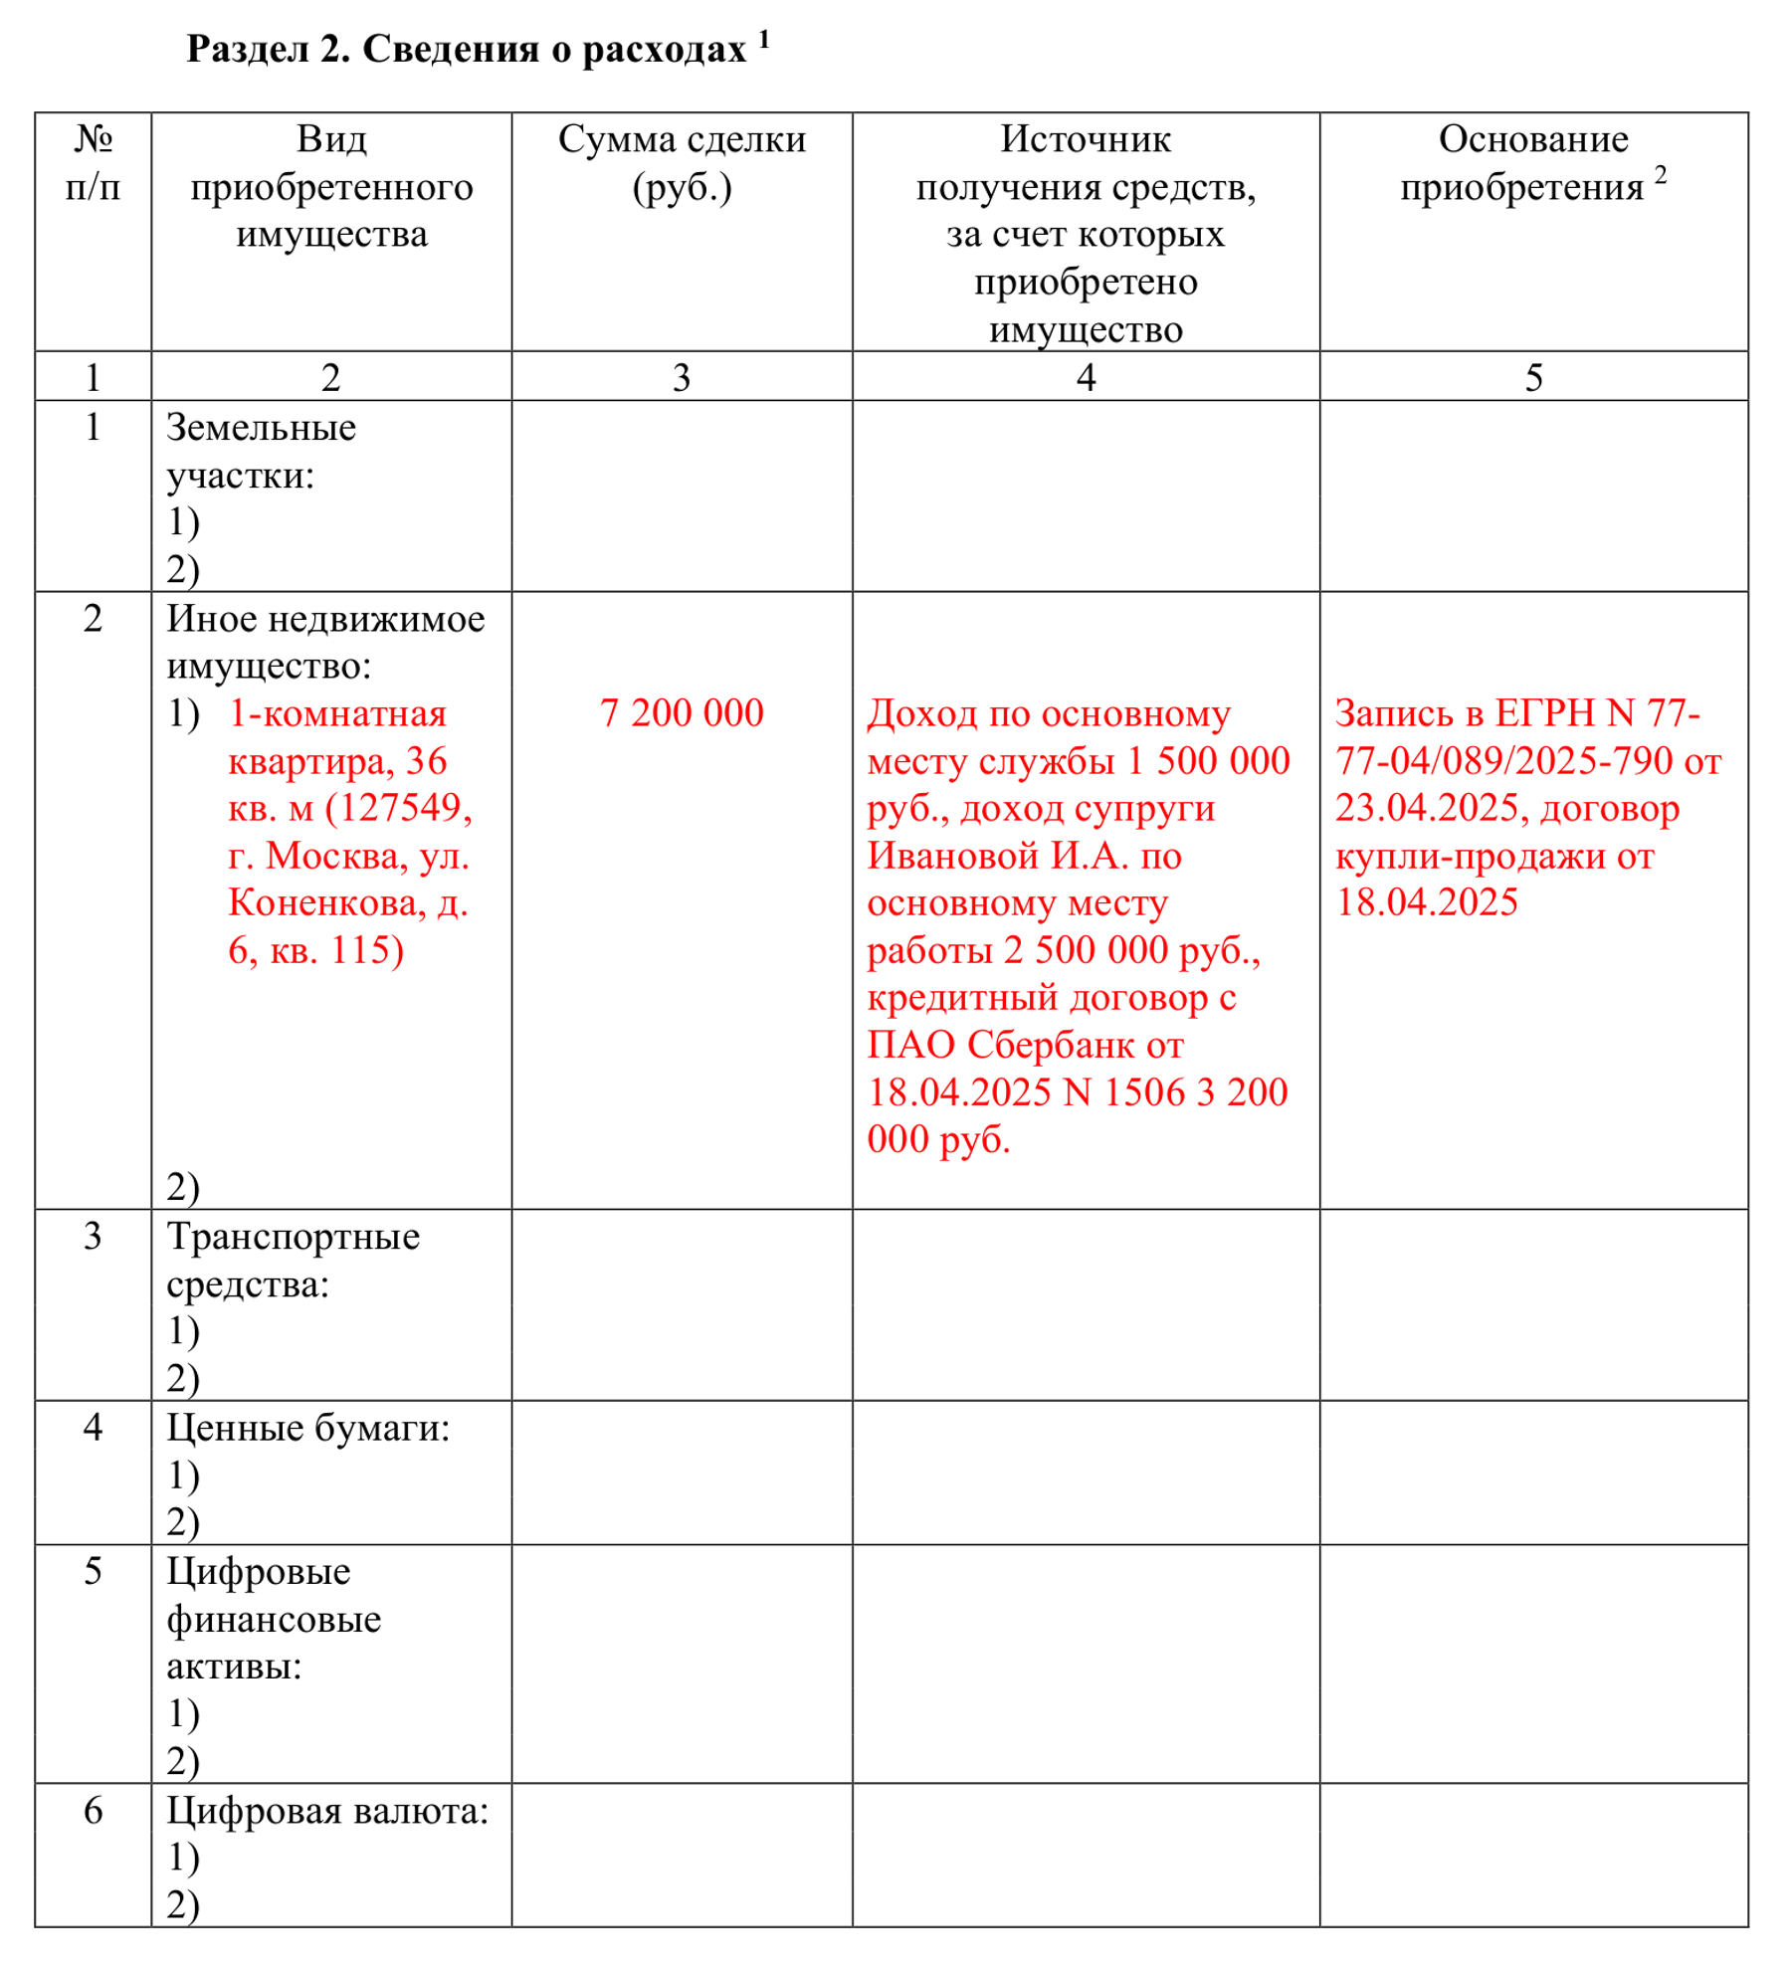

2.4. Как заполнить раздел "Сведения об имуществе"
При заполнении раздела учтите п. п. 105 - 157 Методических рекомендаций.
В разделе укажите сведения:
- о недвижимом имуществе (подраздел 3.1);
- транспортных средствах (подраздел 3.2);
- цифровых финансовых активах, цифровых правах, включающих одновременно такие активы и иные цифровые права (подраздел 3.3);
- утилитарных цифровых правах (подраздел 3.4);
- цифровых валютах (подраздел 3.5).
Чтобы внести сведения о недвижимости, укажите:
- вид и наименование имущества (графа 2). При заполнении данной графы ориентируйтесь на п. п. 111 - 115 Методических рекомендаций;
- вид собственности (графа 3): "Индивидуальная", "Общая совместная" или "Общая долевая". Если собственность совместная, укажите Ф.И.О. совладельца или наименование организации-совладельца. При долевой собственности дополнительно приведите размер своей доли (п. п. 116, 118 Методических рекомендаций);
- местонахождение (адрес) (графа 4) (п. п. 119 - 120 Методических рекомендаций);
- площадь (графа 5). Учтите особенности заполнения, указанные в п. 121 Методических рекомендаций;
- основание приобретения и источник средств (графа 6). Отразите реквизиты (серию, номер и дату выдачи) свидетельства о госрегистрации прав на недвижимое имущество или номер и дату госрегистрации права, указанные в выписке из ЕГРН по каждому объекту. Приведите основания приобретения недвижимости: наименование и реквизиты договоров купли-продажи (мены, дарения), свидетельства о праве на наследство, решения суда и т.п. Кроме того, отразите источник средств на приобретение, если недвижимость находится за пределами РФ и собственник - лицо, указанное в ч. 1 ст. 2 Федерального закона от 07.05.2013 N 79-ФЗ. При заполнении данной графы руководствуйтесь разъяснениями, приведенными в п. п. 123 - 128 Методических рекомендаций.
В отношении транспортного средства укажите вид, марку, модель, год изготовления, вид собственности ("Индивидуальная", "Общая"). Отражать сведения нужно и по тем транспортным средствам, которые получены по наследству (наследство принято и выдано свидетельство о праве на наследство) или по вступившему в законную силу решению суда (п. 132 Методических рекомендаций).
В графе "Место регистрации" приведите наименование органа внутренних дел, зарегистрировавшего транспортное средство (п. 133 Методических рекомендаций). Можно отразить код подразделения ГИБДД по свидетельству о регистрации. При заполнении данного подраздела учтите иные особенности (п. п. 129 - 135 Методических рекомендаций).
Заполняя подразделы 3.3 - 3.5, касающиеся цифровых активов, цифровых прав, утилитарных цифровых прав, цифровой валюты, учтите п. п. 136 - 157 Методических рекомендаций.
Применительно к цифровому финансовому активу или цифровому праву укажите его наименование. Если его нельзя определить, учтите особенности заполнения формы. В графах 3, 4 приведите дату приобретения и общее количество данных активов или прав. В графе 5 отразите наименование оператора информационной системы, в которой выпускаются активы, страну его регистрации и регистрационный номер согласно применимому праву. В отношении российского юрлица приведите ИНН и ОГРН. Отражать сведения необходимо и по тем цифровым финансовым активам, цифровым правам, включающим одновременно цифровые финансовые активы и иные цифровые права, которые получены по наследству (наследство принято и выдано свидетельство о праве на наследство) или по вступившему в законную силу решению суда (п. п. 138 - 142 Методических рекомендаций).
Чтобы отчитаться об утилитарных цифровых правах, укажите уникальное условное обозначение, которое их идентифицирует. В графах 3 и 4 отразите дату приобретения такого права и объем инвестиций (в рублях) по договору инвестирования. В графе 5 приведите наименование оператора инвестиционной платформы, его ИНН и ОГРН. Реестр операторов размещен на сайте Банка России. Отражать сведения требуется и по тем утилитарным цифровым правам, которые получены по наследству (наследство принято и выдано свидетельство о праве на наследство) (п. п. 146 - 150 Методических рекомендаций).
В отношении цифровой валюты отразите ее наименование согласно применимым документам без произвольной транслитерации. В графах 3 и 4 приведите дату приобретения такой валюты в собственность и ее количество без округления. Отразите сведения и по той цифровой валюте, которая получена по наследству (наследство принято и выдано свидетельство о праве на наследство) или по вступившему в законную силу решению суда (п. п. 154 - 157 Методических рекомендаций).

2.5. Как заполнить раздел "Сведения о счетах в банках и иных кредитных организациях"
При заполнении раздела учтите п. п. 158 - 181 Методических рекомендаций.
Укажите сведения о счетах в банках и иных кредитных организациях, которые открыты на 31 декабря отчетного периода (п. 158 Методических рекомендаций).
Графа "Сумма поступивших на счет денежных средств (руб.)" заполняется, если общая сумма поступлений на счета за отчетный период превысила общий доход (ваш, супруги (супруга) и несовершеннолетних детей) за три года (отчетный год и два года до него) (п. 167 Методических рекомендаций).
Некоторые счета не указываются в данном разделе.

2.6. Как заполнить раздел "Сведения о ценных бумагах"
При заполнении раздела учтите п. п. 182 - 193 Методических рекомендаций.
В данном разделе нужно указать сведения об имеющихся ценных бумагах, долях участия в уставных капиталах коммерческих организаций и фондах (п. 182 Методических рекомендаций).

2.7. Как заполнить раздел "Сведения об обязательствах имущественного характера"
В подразделе 6.1 укажите недвижимое имущество (муниципальное, ведомственное, арендованное и т.п.), которое предоставлено вам во временное пользование, а также основание пользования (договор аренды, фактическое предоставление и т.д.). В подразделе 6.2 отразите каждое имеющееся на отчетную дату срочное обязательство финансового характера на сумму 500 тыс. руб. и выше, по которому вы являетесь кредитором или должником (п. п. 194, 207 Методических рекомендаций).
В подраздел 6.1 данного раздела не включайте объекты недвижимости, находящиеся в собственности супруги (супруга), если вы фактически ими не пользуетесь и они указаны в подразделе 3.1 справки супруги (супруга). Правило применяется и в отношении несовершеннолетних детей (п. 195 Методических рекомендаций).
В числе срочных обязательств финансового характера в справке должны быть указаны обязательства по незакрытым сделкам репо и своп (у клиента есть требования и обязательства по этим сделкам).

2.8. Как заполнить раздел "Сведения о недвижимом имуществе, транспортных средствах, ценных бумагах, цифровых финансовых активах, цифровых правах, включающих одновременно цифровые финансовые активы и иные цифровые права, об утилитарных цифровых правах и цифровой валюте, отчужденных в течение отчетного периода в результате безвозмездной сделки"
В разделе указываются, например, сведения об утилизированном автомобиле (п. 218 Методических рекомендаций).
При заполнении раздела учитывайте также разъяснения по отражению соответствующих сведений, приведенные в п. п. 219 - 233 Методических рекомендаций.

3. Каковы особенности заполнения справки за членов семьи
Сведения о доходах, расходах, имуществе и обязательствах имущественного характера супруги (супруга) и каждого из несовершеннолетних детей приведите в отдельных справках (п. 21 Методических рекомендаций).
В графах титульного листа укажите Ф.И.О. (отчество - при наличии) супруги (супруга) или несовершеннолетнего ребенка в именительном падеже. Отразите дату рождения, реквизиты документа, удостоверяющего личность, а также иную информацию согласно разъяснениям, приведенным в п. 57 Методических рекомендаций.
При прохождении военной службы супругом (супругой), замещающим должность военной службы, заполняя титульный лист его (ее) справки, можно ограничиться указанием "Военнослужащий". Отражать в данной справке сведения о должности военнослужащего, замещаемого им в конкретной войсковой части, нецелесообразно.
Остальные сведения внесите в справку исходя из того имущества, доходов и расходов, которые были в отчетном периоде у члена семьи.
Заполненную справку вы должны заверить своей подписью. Член семьи, за которого вы заполняете справку, подпись не ставит.
Если по объективным причинам вы не можете представить сведения в отношении члена семьи, учтите соответствующие рекомендации.
Минтруд России указал, что на практике при наличии объективных причин госслужащий подает соответствующее заявление, которое рассматривается на заседании комиссии и по которому принимается соответствующее решение. Исходя из практики причина признавалась комиссией объективной и уважительной, когда госслужащим были приняты все зависящие от него меры для обеспечения надлежащего исполнения им обязанности по представлению соответствующей справки (п. 24 Обзора практики привлечения к ответственности госслужащих (версия 2.0)).
Важно! В случаях, определенных пп. "е" п. 1 Указа Президента РФ от 29.12.2022 N 968, не нужно подавать сведения о доходах, расходах, имуществе и обязательствах имущественного характера супруга (супруги). Это не требуется, в частности, если он (она) направлен (направлена) для выполнения задач на территорию ДНР, ЛНР, Запорожской или Херсонской области и выполняет такие задачи. В этой ситуации можно представить документы, подтверждающие статус супруга (супруги) (пп. "е" п. 1 Указа Президента РФ от 29.12.2022 N 968, п. 30 Методических рекомендаций).

4. Ответственность за неправильное заполнение справки
Степень ответственности за неправильное заполнение справки зависит от того, был ли умысел при допущении ошибок.
Рекомендуем ознакомиться с Обзором практики привлечения к ответственности госслужащих (версия 2.0), подготовленным Минтрудом России. В нем приводится в том числе правоприменительная практика различных ситуаций некорректного заполнения справки. В частности, приведены ситуации, когда некорректное заполнение не влекло применение взысканий, а также ситуации, когда оно расценивалось как значительный проступок, влекущий увольнение в связи с утратой доверия.
Например, если в разд. 2 справки указана недостоверная цена сделки для того, чтобы придать видимость соответствия расходов служащего его доходам, то это может привести к увольнению в связи с утратой доверия (пп. "в" п. 12 Обзора практики привлечения к ответственности госслужащих (версия 2.0)). А если вы внесли неточные сведения, например, из-за ошибки в выписке банка или ином документе, который вам выдал уполномоченный орган, то это не повлечет взыскания (пп. "а" п. 6 Обзора практики привлечения к ответственности госслужащих (версия 2.0)).
Если вы обнаружили ошибку после того, как передали справку в кадровую службу, вы вправе подать уточненные сведения. Срок их представления ограничен. Нельзя представить уточненные сведения за предыдущие декларационные кампании (п. 39 Методических рекомендаций).
Рекомендуем внимательно заполнять справку перед тем, как представить ее в кадровую службу.

